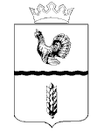
Совет Муромцевского муниципального района
Омской области
(Девяносто первая сессия шестого созыва)

РЕШЕНИЕ

от 19.02.2025 г № 12
р.п. Муромцево

О развитии механизмов
государственной социальной
помощи гражданам на основе
социального контракта в
Муромцевском муниципальном районе.

Заслушав информацию руководителя Межрайонного управления Министерства труда и социального развития Омской области № 5 Лисина В.И., Совет Муромцевского муниципального района РЕШИЛ:

- Информацию руководителя Межрайонного управления Министерства труда и социального развития Омской области № 5 принять к сведению.

Председатель Совета В.В. Вихрова

